Тема проекта
Обнаружение и классификация паттернов риска в транзакциях с криптоактивами с помощью анализа графов
Описание:
Интерактивная система, предназначенная для определения происхождения и характера банковских счетов, которые работают в блокчейне, позволяющая различать законную и незаконную деятельность
2. понятие
Центральное понятие – Это Прозрачность в цифровой экосистеме. Мы стремимся преобразовать сложные и массивные данные блокчейна в удобоваримую визуальную информацию, устраняя анонимность, которая
3. Целевая аудитория
- Банковские и комплаенс-структуры:
Специалисты по анализу рисков, которым необходимо быстро определить, связан ли счет получателя с незаконной деятельностью, чтобы соблюдать международные нормативные требования.
- Частные пользователи (P2P):
Люди, совершающие прямые транзакции в блокчейне и желающие проверить репутацию или профиль риска своего контрагента перед заключением сделки.
5. Обоснование выбора визуализаций
Мы выбрали эти три типа графиков, поскольку они охватывают три необходимых уровня анализа:
Граф узлов (сеть): Он позволяет увидеть «топологию» движения денежных средств и то, как нелегальный узел может заражать другие.
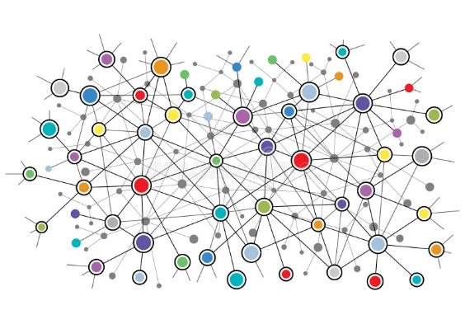

Столбчатая диаграмма: Идеальна для прямого сравнения. Пользователь может с одного взгляда определить, превышает ли объем неизвестных транзакций объем проверенных, что облегчает принятие решений о распределении рабочей нагрузки.
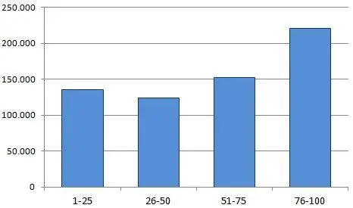
Круговая диаграмма: Обеспечивает макровзгляд. Позволяет понять общее состояние набора данных, показывая, какой процент анализируемого рынка является безопасным, а какой представляет потенциальный риск.

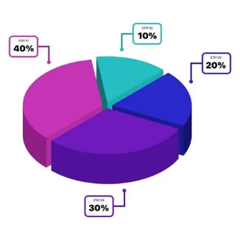

este es el codigo de javascrip
const width = 800;
const height = 500;

// DOM selection and SVG injection
const svg = d3.select("#canvas-container")
.append("svg")
.attr("width", width)
.attr("height", height);

//create label for the clustering zones: Safe, Suspicious, Illicit
const labelSafe = svg.append("text").attr("x",150).attr("y",50).attr("class","zone-label").text("Safe").attr("opacity",0).attr("text-anchor", "middle");
const labelSuspicious = svg.append("text").attr("x",400).attr("y",50).attr("class","zone-label").text("Suspicious").attr("opacity",0).attr("text-anchor","middle");
const labelIllicit = svg.append("text").attr("x",650).attr("y",50).attr("y",50).attr("class", "zone-label").text("Illicit").attr("opacity",0).attr("text-anchor", "middle");

// definition color

function getNodeColor(riskLevel){
if(riskLevel === "High") return "#ff3f34";
if(riskLevel === "Medium") return "#ffd32a";
if(riskLevel === "Low") return "#0be881";
return "#808e9b";
}

let simulation, nodes;

//Upload a JSON file with transaction data and draw circles on teh SVG,
//one for each transaction, sized according to the amount and colored according to the level
//of risk
//загружает файл JSON с данными транзакции и рисует круги и SVG ПО ОДНОМУ
//ДЛЯ КАЖДОЙ ТРАНЗАКЦИИ, РАЗМЕРОМ В ЗАВИСИМОСТИ ОТ СУММЫ И ЦВЕТОМ В ЗАВИСИМОСТИ ОТ УРОВНЯ РИСКА

d3.json("Data/data.json").then(function(data) {

// Esto cuenta cuántos registros hay por nivel de riesgo
const counts = d3.rollups(data, v => v.length, d => d.risk)
.map(([key, value]) => ({ risk: key, count: value }));
// Ejemplo de salida: [{risk: "High", count: 10}, {risk: "Low", count: 25}, ...]

nodes = svg.selectAll("circle") //select circle
.data(data) //link the data
.enter()
.append("circle")
.attr("class", "node") //class to style
.attr("r", d=> Math.max(8, d.amount /5000)) //radio:mayo
.attr("fill", d => getNodeColor(d.risk)); //color segun el nivel de riesgo

/**const nodeLabels = svg.selectAll(".id-label")
.data(data)
.enter() //обнаруживает, что данные не имеют связанного элемента/ detect that data does not have an associated element
.append("text") //creates a new element for each data
.attr("class", "id-label")
.text(d=> d.id) //relation the ID
.attr("text-anchor", "middle") //we center the text /мы центрируем текст
.attr("dy", -15) // смещаем текст вверх на 15 пикселей
.style("font-size", "12px")
.style("fill", "#000000") // Texto blanco para que contraste
.style("pointer-events", "none"); // Para que el ratón no interfiera
**/

//create phisic engine
// создает физический движок, который непрерывно перемещает круги (узлы)
simulation = d3.forceSimulation(data)
//Притягивает узлы к горизонтальному центру
//attract the nodes towards the horizontal center
.force("centerX", d3.forceX(width/2).strength(0.05)) //запустите физический движок
.force("centerY",d3.forceY(height / 2).strength(0.05))
//it prevents the circles from overlapping
.force("collide", d3.forceCollide(d => Math.max(8, d.amount / 5000) + 2))
//Предотвращает перекрытие кругов
/*.on("tick", function(){
nodes
.attr("cx", d => d.x)
.attr("cy", d=> d.y);

nodeLabels
.attr("x", d => d.x)
.attr("y", d => d.y);
})*/

const counts = d3.rollups(data, v => v.length, d => d.risk)
.map(([key, value]) => ({ risk: key, count: value }));

drawBarChart(counts);
drawPieChart(counts);
}

)
.catch(function(error) {
// Si el JSON falla, esto lo imprimirá en rojo gigante en la consola
console.error("❌ ERROR LEYENDO EL JSON:", error);
alert("Hubo un error al leer data.json. Revisa la consola.");
});

// 6. Interactive Functions
window.groupByRisk = function() {

d3.selectAll(".zone-label").transition().duration(800).attr("opacity", 1);

simulation.force("centerX", d3.forceX(function(d) {
if (d.risk === "High") return 650;
if (d.risk === "Medium") return 400;
if (d.risk === "Low") return 150;
}).strength(0.1));

simulation.alpha(1).restart();
};

window.mixAll = function() {
d3.selectAll(".zone-label").transition().duration(500).attr("opacity", 0);
simulation.force("centerX", d3.forceX(width / 2).strength(0.05));
simulation.alpha(1).restart();
};

function drawBarChart(dataSummary) {
const bWidth = 300, bHeight = 200;
const margin = {top: 20, right: 20, bottom: 30, left: 40};

const svgBar = d3.select("#bar-chart-container")
.append("svg")
.attr("width", bWidth)
.attr("height", bHeight);

const x = d3.scaleBand()
.domain(["Low", "Medium", "High"])
.range([margin.left, bWidth - margin.right])
.padding(0.1);

const y = d3.scaleLinear()
.domain([0, d3.max(dataSummary, d => d.count)]).nice()
.range([bHeight - margin.bottom, margin.top]);

// Barras
svgBar.selectAll("rect")
.data(dataSummary)
.enter().append("rect")
.attr("x", d => x(d.risk))
.attr("y", d => y(d.count))
.attr("width", x.bandwidth())
.attr("height", d => y(0) - y(d.count))
.attr("fill", d => getNodeColor(d.risk)); // Usamos tu función original

// Ejes
svgBar.append("g")
.attr("transform", `translate(0,${bHeight - margin.bottom})`)
.call(d3.axisBottom(x));
}

function drawPieChart(dataSummary) {
const pWidth = 300, pHeight = 200, radius = Math.min(pWidth, pHeight) / 2;

const svgPie = d3.select("#pie-chart-container")
.append("svg")
.attr("width", pWidth)
.attr("height", pHeight)
.append("g")
.attr("transform", `translate(${pWidth / 2}, ${pHeight / 2})`);

const pie = d3.pie().value(d => d.count);
const arc = d3.arc().innerRadius(0).outerRadius(radius - 10);

const slices = svgPie.selectAll("path")
.data(pie(dataSummary))
.enter().append("path")
.attr("d", arc)
.attr("fill", d => getNodeColor(d.data.risk));

// Etiquetas de porcentaje
svgPie.selectAll("text")
.data(pie(dataSummary))
.enter().append("text")
.attr("transform", d => `translate(${arc.centroid(d)})`)
.style("text-anchor", "middle")
.style("font-size", "10px")
.text(d => {
const total = d3.sum(dataSummary, d => d.count);
return ((d.data.count / total) * 100).toFixed(1) + "%";
});
}
este de html
<!DOCTYPE html>
<html lang="en">
<head>
<meta charset="UTF-8">
<title>Счет - Dashboard</title>
<script src="https://d3js.org/d3.v7.min.js"></script>
<link rel="stylesheet" href="css/style.css">
</head>
<body>

<header class="dashboard-header">
<!-- <img src="logo.png" alt="Company Logo" class="brand-logo" onerror="this.style.display='none'"> -->
<h1 class="dashboard-title">AML Transaction Clustering</h1>
</header>

<div class="controls">
<button onclick="groupByRisk()">Group by Risk Level</button>
<button onclick="mixAll()">Mix All Transactions</button>
</div>

<div id="canvas-container"></div>
<div class="charts-row">
<div id="bar-chart-container"></div>
<div id="pie-chart-container"></div>
</div>

<script src="js/script.js"></script>
</body>
</html>
este de css /*Reset basic margin*/
** {
box-sizing: border-box;
margin: 0;
padding: 0;
}

body {
font-family: 'Segoe UI', Tahoma, Geneva, Verdana, sans-serif;
background-color: #1e272e;
color: #d2dae2;
padding: 20px;
}

.dashboard-header {
background-color: #2f3640;
padding: 20px;
border-radius: 8px;
margin-bottom: 20px;
box-shadow: 0 4px 6px rgba(0,0,0,0.3);
}

.controls {
margin-bottom: 20px;
}

button {
padding: 10px 20px;
margin: 0 10px;
cursor: pointer;
border: none;
border-radius: 4px;
background-color: #0fb9b1;
color: white;
font-weight: bold;
transition: background-color 0.2s;
}

button:hover {
background-color: #2bcbba;
}

.dashboard-grid {
display: flex;
flex-direction: column;
gap: 20px;
align-items: center;
}

.secondary-charts {
display: flex;
gap: 20px;
width: 100%;
justify-content: center;
}

.chart-card {
background-color: #2f3640;
padding: 15px;
border-radius: 8px;
box-shadow: 0 4px 10px rgba(0,0,0,0.4);
}

.chart-card h3 {
margin-bottom: 15px;
color: #0fb9b1;
}

#canvas-container, #bar-chart, #pie-chart {
background-color: #f5f6fa;
border-radius: 4px;
}

/* Estilos específicos de D3 */
.node {
stroke: #ffffff;
stroke-width: 1.5px;
}

.zone-label {
font-size: 18px;
font-weight: bold;
fill: #485460;
}

.axis-label {
font-size: 12px;
fill: #2f3640;
}

body {
font-family: sans-serif;
background-color: #1e272e;
color: white;
text-align: center;
padding: 20px;
}

.dashboard-header {
margin-bottom: 30px;
padding: 10px;
background: #2f3640;
border-radius: 8px;
}

button {
padding: 10px 15px;
margin: 5px;
cursor: pointer;
background: #0fb9b1;
border: none;
color: white;
font-weight: bold;
border-radius: 4px;
}

.chart-container {
background: #2f3640;
padding: 20px;
border-radius: 10px;
display: inline-block;
margin-top: 20px;
}

#canvas-container {
background-color: #f5f6fa; /* Fondo claro para que resalten los nodos */
width: 800px;
height: 450px;
border-radius: 5px;
}

.node {
stroke: #fff;
stroke-width: 1.5px;
}

.zone-label {
font-size: 18px;
font-weight: bold;
fill: #485460;
}

